草长莺飞四月 自护自主成长
———青岛文登路小学4月心理工作简讯
一、向校园欺凌说“不”——启动校园安全保障机制
4月18日上午，文登路小学组织全校师生集会，深入开展了“预防校园欺凌，保障校园安全”的主题培训教育活动。杨传勇副校长结合实际案例，详细解读了什么是校园欺凌、小学生欺凌的类型特征、所产生的后果、应承担的法律责任，以及学校全面的防范管理措施。
同时，成立由学校干部、任课教师、少先队大队辅导员、校园门卫保安、驻校办公家长、学生小交警、小城管等组成的校园欺凌治理委员会，严格日常管理，定期开展排查，切实杜绝校园欺凌事件的发生，保证每个学生的人身安全和心理健康。
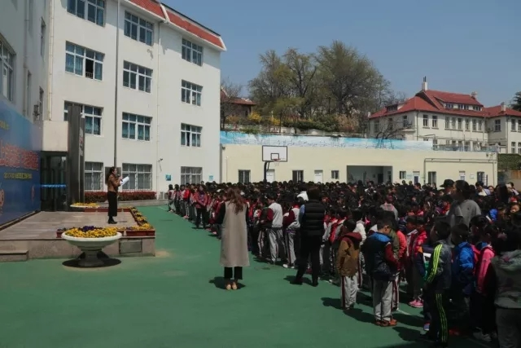
集会当天，各个班级迅速响应，又结合班级情况组织进行了形式多样的主题班会和教育活动。
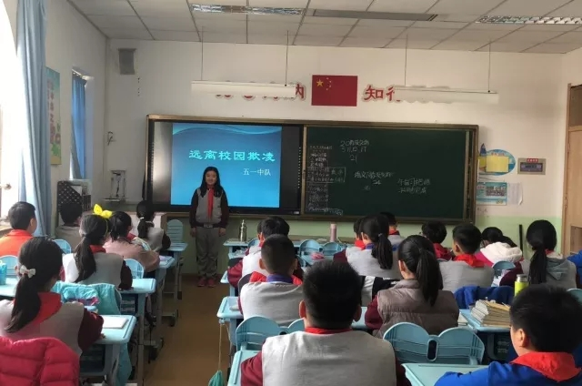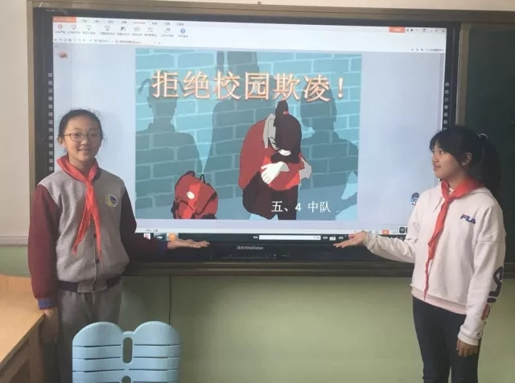
学校将进一步全面完善校园欺凌的防控机制、管理制度和治理方案，切实强化全校学生的法治宣传教育，培养每一个学生的规则意识、自护意识。共同努力把校园建设成最安全、最阳光的成长乐园！
二、快乐运动 逐梦海洋——春季运动会花絮
4月27日，青岛文登路小学举行“快乐运动、逐梦海洋”运动会。
运动开幕式以“海洋、运动、梦想”为主题，22个精彩纷呈、奇思妙想的创意方队，彰显出文登 “海文化”的办学理念。文登学子乘风破浪、扬帆起航、九天揽月、梦幻王国……怀揣着海洋强国梦的文小少年，用英姿飒爽、意气风发的精神面貌，迎接未来的挑战。
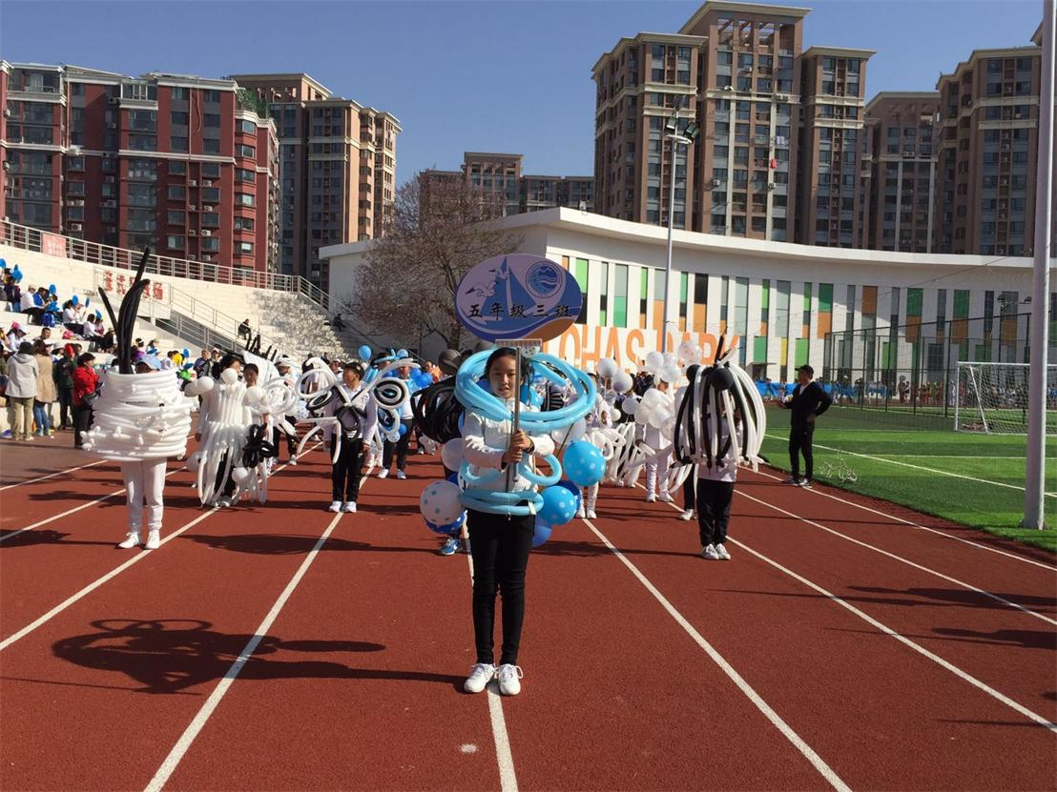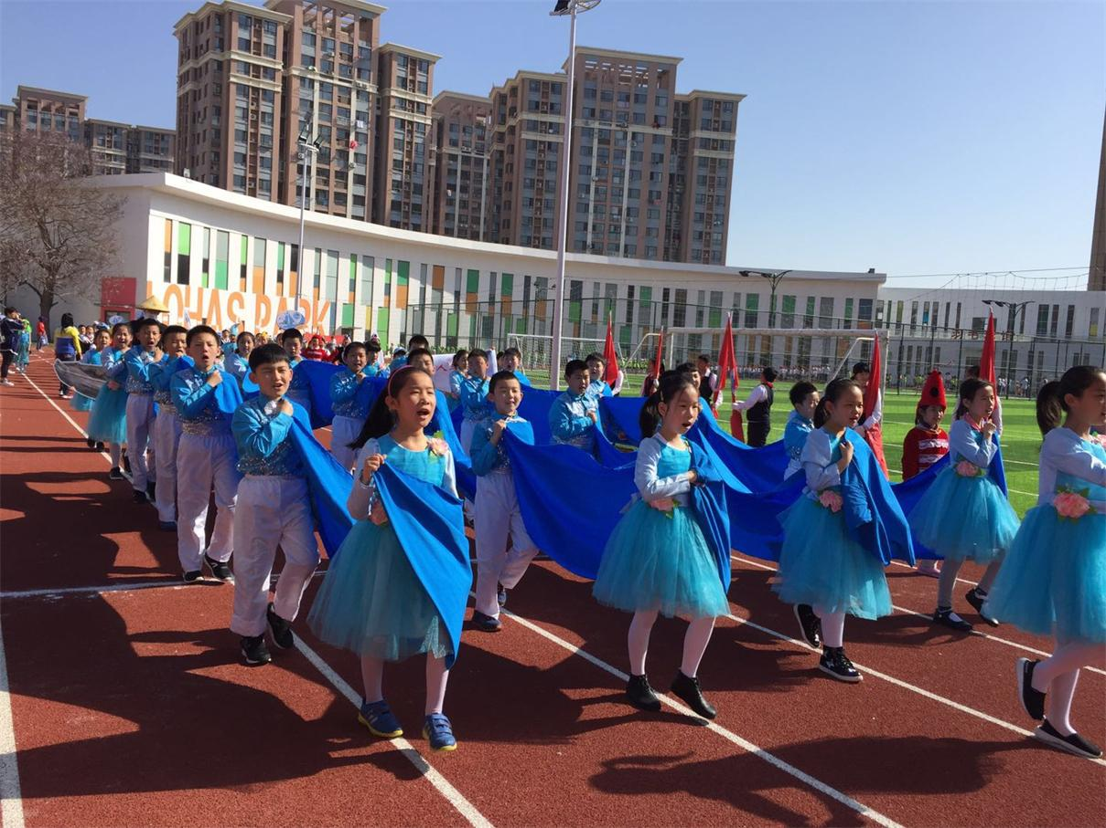
“我们班级展现的是海洋动植物，我扮演的是黄色的小海星。开幕式之后我还会参加接力赛，我跑第二棒，虽然我的速度不是最快的，但今天一定会努力的。”一年级3班裴冠霖说道。
孙冠祎的家长还特意请假陪孩子完成亲子项目，他表示，传统田径项目的比拼，是对“更高、更快、更远”的奥林匹克精神的不懈追求；趣味项目的进行，则是培养孩子与家长同心协力的良好亲子关系。“这是我第一次体验亲子运动项目，希望借此活动能融入班集体中，和孩子良好互动。”
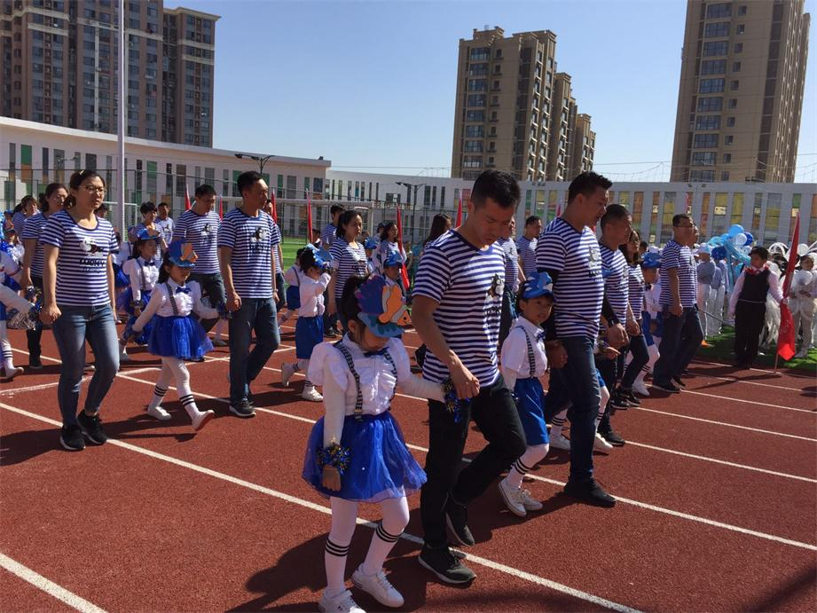
三、做自我管理小主人——少先队海纳俱乐部成立
春意渐浓，万象更新，一切都欣欣然张开了眼。
属于孩子们自己的聚乐空间——海纳俱乐部也即将成立了！
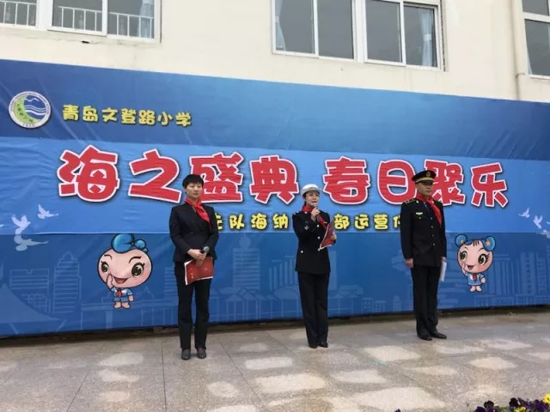
海纳俱乐部是一个少先队综合性体验机构，是少先队特色管理的一部分，体现了队员们对自主模拟和实践探究的无限可能性和创造性。
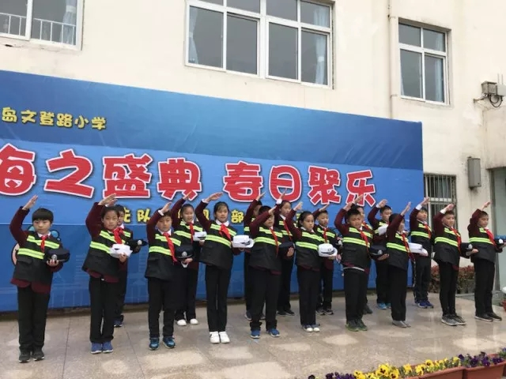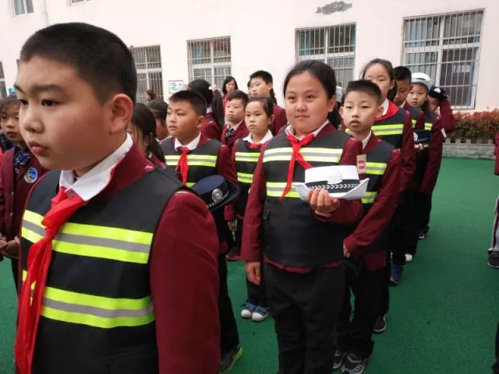
各部门的小队员们将不断学习行业榜样们的耐心有礼、不畏艰难、无私奉献的品质，履行好自己的岗位职责；参与活动的小会员们能够自主管理，自主体验，在玩中学，在学中创，规范我们的一言一行，做合格的海纳少年！
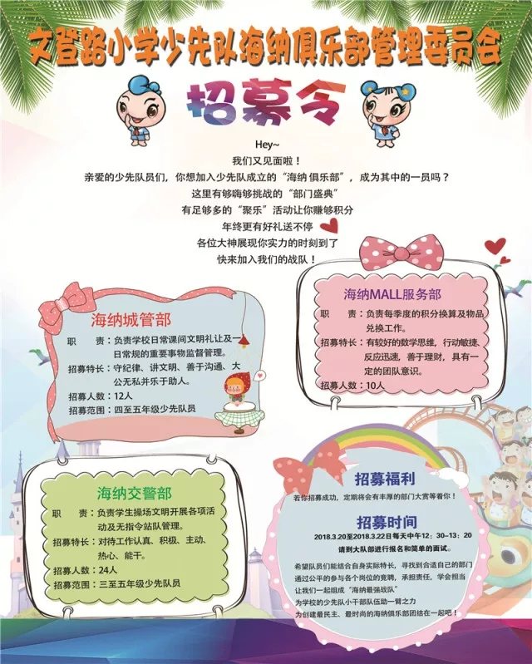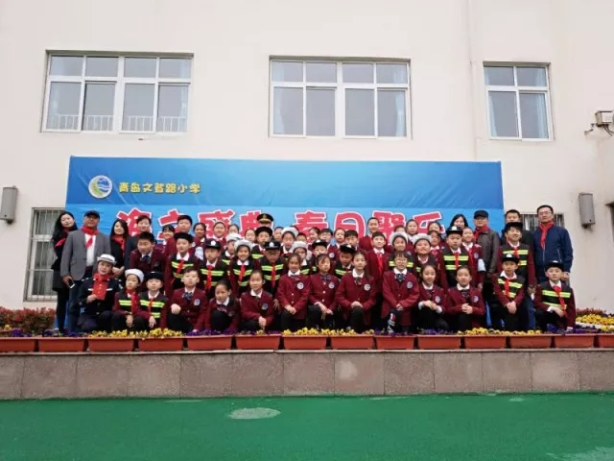
海纳俱乐部是一个聚集着欢乐和成长的乐园，让孩子们的校园生活更加丰富，让队员们人人成为俱乐部中的小会员。在俱乐部的不断建设与更新中，小会员可以在“海式教育”潜移默化的影响下自主发展，快乐参与，茁长成长。
心悦园 2018.4.30

